Tilki Kitap Tanıtım Bülteni
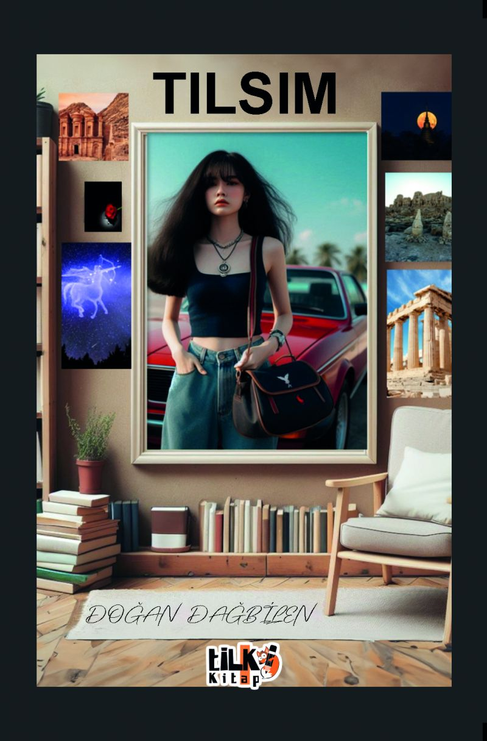 | Eser Adı: Tılsım  Yazar Adı: Doğan Dağbilen  Tür Serisi: Roman/Edebiyat  Cilt Bilgisi: AMERİKAN  Kitap Dili: Türkçe  Eser Tipi: Orjinal  İç Sayfa: 2. HAMUR SB 60  Kapak: BRISTOL AMERİKAN 230  Yan Kapak: YOK  Selefon Türü: MAT SELEFON  Basım Tarihi: 2024  Sayfa Sayısı: 233  Kitap Boyutları: 135 X 195 mm  ISBN No: 9786256689855  Etiket Fiyatı: 600,00 TL  Editör Görevlisi: Esra Nur Yıldırım  Son Okumacı: Tuğba Ünlüer  Mizanpajcı: Enes Berkay Bayram  Kapak Grafikeri: Enes Berkay Bayram
Kitap Tanıtım Yazısı : (Arka Kapak)

Doğan Dağbilen'in kaleminden çıkan "Tılsım", sizi büyüleyici bir edebi yolculuğa davet ediyor. Bu kitap, sıradan bir hikayeden çok daha fazlasını sunarak, okuyucularını derin düşüncelere ve duygusal bir keşfe çıkarıyor. Her sayfasında, yazarın ustalıkla işlediği karakterler ve olay örgüsü ile karşılaşacaksınız.
"Tılsım", Türk edebiyatının zengin dil yapısını ve anlatım gücünü yansıtan bir eser olarak, okuyucularına unutulmaz anlar yaşatmayı vaat ediyor. Kitabın her satırında, yazarın kelimelerle kurduğu büyülü dünya sizi içine çekecek. Bu kitap, sadece bir okuma deneyimi değil, aynı zamanda duygusal bir yolculuk sunuyor.
233 sayfalık bu eser, her yaştan okura hitap ediyor ve okuyucularını düşünmeye, hissetmeye ve keşfetmeye teşvik ediyor. Doğan Dağbilen'in özgün anlatım tarzı, kitabı elinizden bırakmanızı zorlaştıracak. "Tılsım", Türkçe'nin zenginliğini ve güzelliğini gözler önüne sererken, aynı zamanda evrensel temalarla da
Kitabın detay sayfasına buradan ulaşabilirsiniz :
https://www.vernokitap.com/kitaplar/kitap-baski-dogan-dagbilen-tilsim-3946.html
Tilki Kitap



